وزارة التعليم العالي والبحث العلمي

الجامعه المستنصريه
كلية التربيه الرياضيه
الدراسات العليا /ماجستير

العوامل المؤثره على علم النفس (النمو)

أ.م.د ماهر محمد عواد

1435ه 2013م
النمو:
يعرف النمو فلسفيا :- هو التجدد المستمرفي ذات الانسان الذي يحقق وجوده اثناء مراحل نموه وخلال عمليات تكيفه.

اما تعريف النمو علميا:- هو مجموعة من التغيرات المتابعة التي تسير حسب اسلوب ونظام مترابط يظهر فيه كل من الجانب التكويني والوظيفي الحي.

ويقصد بالتغيرات التكوينية :- تلك التغيرات التي تتناول الطول والوزن والعرض والشكل والحجم وايضا تشمل تغيرات المظهر الخارجي العام للفرد التي تؤثر على الاعضاء الداخلية المختلفة .

اما التغيرات الوظيفية:- فتشمل التغيرات الوظائف الحركية والجسمانية والعقلية والانفعالية التي تساير حياة الفرد.

ان هذه التغيرات ترتبط معا بصورة متكاملة وتؤثر كل منها في الاخرى فالنمو بهذا المعنى لايحدث فجاة بل يتطور بصورة منتظمة ومتسلسلة .
----------------------------------------------------------------------1- ثائر احمد وخالد محمد ، سايكولوجية النمو النمو الانساني، الاردن ،ص 15-28.

وهناك اتجاه لدى الباحثين في علم النفس نحو استخدام التطور والنمو او الترقي

التطور :- هو عملية تطور التوافق المتبادل مابين الكائن الحي والبيئة او قدرة اجهزة الجسم على القيام بوظائف متقدمة مقارنة بالوظائف البسيطة ويعد التطور شاملا للنمو حيث هو هدف النمو.

من هذه التعاريف نستدل ان هناك نوعين من النمو المترابطين وهما:
- النمو التكويني وهو الاول.
- النمو الوظيفي وهو التابع.

ومن ذلك نجد ان النمو ليس مجرد تغير يطلق على ظاهرة معينة متغيرة في الحياة ،بل انها عملية متكاملة في:
- الجانب التشريحي في تكوين الغدد.
- الجانب الفسيولوجي.
- الجانب السلوكي.

ثائر احمد وخالد محمد ، مصدر سبق ذكره.
مجالات النمو:
- النمو الجسمي والحركي.
- النمو العقلي والمعرفي.
- النمو اللغوي.
- النمو الاجتماعي.
- النمو الاخلاقي.

مقاييس النمو:
يقاس النمو من خلال ماياتي:
- الابعاد الطبيعية- الطول ،العرض،الحجم،الوزن.
- راس الجنين بالنسبة لحجمه.
- ظهور صفات جديدة مثل مخالطة الغرباء في مجال النمو الاجتماعي.
- معدلات التغير اختلاف نسب التغير في مراحل النمو،ومعدل النمو العقلي.
مبادئ دراسة النمو:
من اهم مبادئ النمو التي يمكن للمربي الرياضي الافادة منها في عمله التربوي الرياضي ما يلي:
- الانتقال من العام الى الخاص:
ان تطور النمو يسير من العام الى الخاص اي من الكل الى الجزء ففي بداية النمو تتم الاستجابة الحركية بكل اجزاء الجسم اذ لا تقتصر على عضو واحد فقط بل يشترك فيها معظم الاعضاء فعندما يقوم طفل باستجابة حركية بالذراع اليمنى فان هذه الاستجابة لا تقتصر على ذلك الذراع بل نلاحظ اشتراك اكثر من عضو في اداء الحركة الاستجابية.
ثائر احمد وخالد محمد ، مصدر سبق ذكره.

- التفرد:
بتطور النمو تستطيع الحركة الاستجابية الخاصة ان تتفرد الى وحدات صغيرة ومن امثلة ذلك تطور انتقال الحركة الاستجابية للطفل من حركة القبض بالاصابع او باصبعين كالابهام والسبابة .
- التسلسل:
يتسلسل النمو بطريقة معينة فالنمو الجسمي يسير من اعلى الى اسفل اي من الراس الى القدم . نرى ان حركة الراس تظهر اولا قبل حركة بقية الجسم ويلي الاجزاء التالية للراس متجهة لاسفل.
كما يسير النمو من الداخل الى الخارج،اذ يستطيع الطفل لداء حركات الجذع قبل اداء حركات الذراعين او الاصابع.
- الكلية:
ينمو الكائن الحي نموا كليا ،اذ لاينمو جزء من اجزاء الجسم ثم يعقبه الجزء الاخر ،ومن ناحية اخرى لا يبدا النمو الجسمي ثم يعقبه النمو الحركي ويليه النمو العقلي، بل يحدث النمو كليا في وقت واحد.

- الاختلاف في السرعة:
ان سرعة النمو الاجزاء المختلفة تختلف من فرد الى اخر فهناك عمليات يتلو بعضها البعض بدرجة سريعة بينما تقل درجة هذه السرعة في عمليات اخرى ،اذ ان الاعضاء المختلفة لا تنمو بسرعة واحدة ولا بنسبة واحدة.
- الاستمرارية :
النمو وحدة متصلة اي ان لكل مرحلة من النموتعتبر ممهدة للمرحلةالتي تليها،ولا توجدحدود فاصلةبين مرحلة معينة من النمو والمرحلة التي تليها.
محمد محمد حامد الافندي,علم النفس الرياضي ,القاهره ,1975. ص 190-195 .
اهداف علم النفس النمو:
- الوصف.
- الفهم والتفسير.
- التنبؤ.
- الضبط التاثير.
- ظهور صفات جديدة .
- معدلات التغير
- التغير.
طرق دراسة النمو:
يمكن دراسة النمو بالطريقتين التاليتين:
- الدراسة الطولية.
اشار هوفمان ان الدراسة الطولية تعتمد على تتبع ملاحظة التكوينات الجسمية والوظائف النفسية لطفل واحد او لمجموعة معينة من الاطفال خلال مراحل نموهم لفترة من الزمن(من سن الثالثة حتى السلدسة مثلا).بهدف التوصل الى معرفة تطور النمو من مرحلة لاخرى.والاسلوب الطولي صعوبات ،اذ ان هناك استحالة تسجيل كل نشاط يقوم به الطفل في تدرجه في سلم النمو،ومن مساوى هذا الاسلوب فقد كثير من الحالات في التتبع وعدم ضبط تاعوامل التي يتعرض لها الافراد في مجرى الحياة .
وتعتمد الدراسات الطولية على القدرة التحليلية للقائم بالدراسة ولكي تكون المعلومات التي يتم الحصول عليها بهذا الاسلوب ذات دلالة فلابد من تتبع الافرادلفترة طويلة ،لهذا يستغرق هذا الاسلوب وقتا طويلا مما يجعل الكثير من العلماء العزوف عن اتباعه.

--------------------------------------------------------------- ثائر احمد وخالد محمد ، مصدر سبق ذكره.

- الدراسة المستعرضة :
في البحوث التي يستخدم فيها الاسلوب المستعرض عادة قطاع من الافراد في سن معينة ومستوى تعليمي معين وغيرهما من المستويات ومحاولة وصف هذا القطاع لمعرفة خصائصه لذاته،او لمقارنة مجموعة اخرى من الافراداو لمقارنته مع مجموعة قطاع اخرى في مستويات اعلى او اقل في السناو المستوى التعليمي

والدراسات هنا تكون وصفية اما على مجموعة واحدة او وصفية مقارنة على مجموعتين او اكثر وتمتاز هذه الدراسات بانها تعطينا بيانات وصفية على عينات كبيرة من الافراد وفي وقت قصير اذا ما قورنت بالدراسات الطولية.
ويرى البعض ان مساوى الدراسات المستعرضة انها تعطينا في العادة متوسطات لا تنطبق دائما على الحالات الفردية.

العوامل المؤثرة في النمو:
يتاثر النمو في مظاهر المختلفة بالعوامل التالية :
- الوراثة والبيئة .
- النضج والتعلم.
الوراثة والبيئة :
1- مفهوم الوراثة:-
يقصد بالوراثة انتقال صفات معينة من جيل سا بق الى جيل لاحق،او هي كل مايؤخذ الفرد عن والديه عن طريق ما يسمى بالكروموسو مات والجينات.
محمد حسن علاوي,علم النفس الرياضي , القاهره ,دار المعارف ,1978.ص 105-111.

ومن المعروف ان حياة الجنين تبدا بخلية ملقحة تسمى (الزيجوت) تنشا من اتحاد الحيوان المنوى للاب وبويضة الام واشار جلا يتمان ان لهذه الكروموسومات اهمية قصوى في عملية تكوين الفرد اذ تتوقف عليها العوامل الوراثية لانها تحمل الجينات وهي اكياس كيمياوية في منتهى الدقة وتعتبر الوحدات المادية التي ترثها خلايا الجسم من الخليتين الأصليتين للاب والام ويرى العلماء انها هي العوامل الوراثية التي تؤثر في الفرد الذي يحملها.ولا تؤثر الوراثة في السلوك بطريق مباشر وانما بطريقة غير مباشرة عن طريق التكوينات الجسمانية واهم هذه التكوينات الجسمانية ثلاثة هي:-

- الاعضاء الحسية المستقبلة للمؤثرات الحسية الخارجية والداخلية والمفصلية.

- الجهاز العصبي الذي تصل اليه الاحساسات الاتية عن طريق الاعصاب الحسية المستقبلة . ويعتبر حلقة الاتصال بينهما وبين التكوينات الجسمانية التي تقوم بردود الافعال المناسبة (الاستجابات)ويتكون من الجهاز المخي الشوكي والجهاز العصبي .

- التكوينات الجسمانية التي تقوم بردود الافعال (الاستجابات)وتتكون من العضلات الارادية والاارادية والغدد.

وهذه التكوينات لها اهميتها من حيث انها تحدد امكانية تفاعل الكائن الحي مع بيئته ومدى هذا التفاعل ،فالانسان لايطيرلان تكوينه الجسماني لايساعده على ذلك.كما ان السلوك لايتم الا عن طريق تكوينات جسمانية ،فنحن لانرى بالعينين ونسمع بالاذنين ونتكلم باللسان هذه كلها عمليات سلوكية ظاهرة تتم عن طريق التكوينات الجسمانية.

مفهوم البيئة :

يقصد بها النتاج الكلي لجميع المؤثرات التي تؤثر في الفرد من بداية الحمل حتى الوفاة وسنقتصرلتاثير البيئة في النمو على اثر البيئة الاجتماعية او الثقافة.
ونقصد بالثقافة التي تشمل المعارف والمعتقدات والفنون والقواعد الاخلاقية والعادات التي يكتسبها الفرد من المجتمع الذي يعيش فيه.
كما يعرفها البعض الاخر بانها كل ما ينتجه المجتمع من نواحي مادية كتعبير عن قدرة الانسان على التحكم في الطبيعة وكذلك كل المؤسسات الانسانية التي تخدم مختلف القدرات ومهارات الفرد البدنية والعقلية وتعتبر الاسرة هي الوحدة الاجتماعية في كل ثقافة ،والمسئولة عن التنشئة الاجتماعية للطفل في فترة السبع او الثمان سنوات الاولى من عمره.فهي التي تنقل الاراء والافكار والمعتقدات والعادات السائدة في ثقافته،وهي التي تقوم باكساب الصفات والسمات والقدرات.

محمد حسن علاوي ,سيكولوجية النمو للمربي الرياضي ,القاهره ,دار المعارف,1998.ص 16-24.
محمد محمد حامد الافندي, مصدر سبق ذكره

2- العوامل الوراثية :-
ان من اهم العوامل الوراثية التي تحددوصول الفرد لاعلى المستويات الرياضية تتلخص فيما يلي:

- الاسس الوظيفية لاجهزة الجسم:
ان النشاط الرياضي وخاصة رياضة المستويات العليا تتطلب سلامة اجهزة الجسم مثل الجهاز الدوري والتنفسي والعصبي والعضلي فالفرد الذي يولد ضعيف القلب او السمع او البصر او معتل الصحة لخلل وظيفي في جهاز معين من اجهزة الجسم يصبح عائقا في سبيل تحقيقه .

- نوع النمط الجسماني:
ان لكل نشاط رياضي نمط جسمانيا معينا فعلى سبيل المثال لايستطيع صاحب النمط الجسماني (الواهن ) يتميزبا لنحافة وطول القامة ان يحقق اعلى المستويات في رفع الثقال او المصارعة.

- نوع النمط العصبي:
يقصد به نوع النمط الذي يتميزبه الجهاز العصبي للفردويرى بعض العلماء ان ذلك يحدد مستوى ذكاء الفرد ومن ناحية اخرى يدخل تحت نطاق النمط العصبي للفرد ما يعرف بالطبع او المزاج.ويعني ذلك جملة الصفات التي تميز انفعالات الفرد عن غيره.

- القدرات الحركية الطبيعية:
هناك صفات حركية او بدنية يتميز بها بعض الافراد ويفتقر اليها البعض الاخر كما في المرونة الطبيعية لبعض المفاصل.فمثلا.لايمكن الوصول لاعلى المستوى الرياضيفي الحواجز او الوثب او الباليه في حالة الافتقار للمرونة.

العوامل البيئية :
من اهم العوامل البيئية التي تحدد الوصول الفرد الى اعلى المستويات هي:

- اسلوب حياة الفرد مثل:
- الحياة المنتظمة
- النوم الكافي
- النغذية الصحيح
- حسن استخدام وقت الفراغ
-تجنب تعاطي المشروبات الكحولية او التدخين
----------------------------------------------------------------------
- صلاح الدين العمريه ,علم النفس النمو ,عمان ,2011,ص50-ص55.

2- الاشتراطات البيئية مثل :
- المستوى الثقافي
- المستوى الاجتماعي

3- الامكانات المادية والبشرية مثل :
- الاماكن الجيدة للممارسة الرياضة
- الاجهزة والادوات الرياضية
- التدريب الرياضي تحت اشراف مدرب رياضي

النضج والتعلم:-

النضج هو مصطلح يطلق على عمليات النمو التي تؤدي الى تغيرات في الكائنات اللحية وكذلك الظهور المفاجى لمظاهر سلوكية جديدة.
ومن الامثلة على ذلك ان كل الاطفال يحاولون مد ايديهم للمسك باي شيئ او انهم يقفون قبل ان يتمكنوا من المشي .
فكان العلماء يقصدون بالنضج التغير في السلوك الناشئ عن تطور تشريحي او فسيولوجي.

اما التعلم فهو عبارة عن عملية تغير او تعديل في سلوك الكائن الحي ادى اليها قيام الكائن الحي بنوع من النشاط بحيث يشترط الا يكون هذا التغير قد تم نتيجة للنضج او الحالات المؤقته كالتعب او التخدير ويفترق التعلم عن المران والتدريب .

المران هو تكرار السلوك في الموقف الماثل وفي بعض الاحيان عندما يكون السلوك صحيحا نجد ظهور نتائج ايجابية للمران اذ يتحسن الاداء فيحدث بذلك التعلم .

اما التدريب هو عبارة عن مران او تمرين موجه ،اذ يشترط ان يكون السلوك الذي يقوم الفرد بالتدريب عليه صحيحا ،وبالتالي يؤدي الى تحسن الاداء وبالتالي حدوث التعلم بسرعة وكفاءة .

الفرق بين النضج والتعلم:

النضج :-
- هو عملية نمو داخلي متتابع يتناول جميع نواحي الكائن الحي.

- يحدث تلقائيا حتى في وقت النوم اي دون ارادة الكائن الحي.

- يكون السلوك عاما عند جميع الافراد اوعلى العادين ويظهر في نفس العمر وعلى نحو مماثل بالرغم من اختلاف العوامل المؤثرة .

- العوامل العضوية الداخلية او التغيرات الناتجة عن تطور تشريحي او فسيولوجي وخاصة في الجهاز العصبي.

- أديب عبد الله وايمان طه , النمو اللغوي والمعرفي للطفل ,عمان,2009.ص 121-124

اما التعلم.
- هو عملية نمو تحدث نتيجة لقيام الكائن الحي بنشاط

- يحد ث تحت تاثير الارادة (عملية ارادية).

- يؤدي الى ظهور انماط خاصة معينة من السلوك لدى الفرد تميزه عن غيره.

اثر النضج والتعلم في المستوى الرياضي للفرد:

من التجارب المشهورة في هذا المجال ما قام به جيزل وتومسون لمحاولة تدريب توأمين متحدين (ا،ب) على المهارة الحركية لصعود السلم .فلما كان عمر التؤامين 46 اسابيع قاما بتدريب التوأمة (ا) يوميا لمدة 10دقائق لفترة 6 اسابيع على اداء المهارة الحركية لصعود السلم في 26 ثانية وعندئذ قاما باختيار التوأمة (ب) في نفس المهارة الحركية (صعود السلم فوجد انها قد سجلت 45 ثانية وعندئذ قاما بتدريبها لمدة اسبوعين تمكنت من صعود السلم في 10 ثوان وبدرجة تفوق تزيد زيادة ملحوظة عن شقيقتها التي تعلمت مهارة صعود السلم قبلها ونالت من التدريب فترة طويلة.
ان النضج غير كافي لحدوث التعلم بل لابد من توفر عامل اخر هو التدريب والممارسة .
فالطفل في سن السادسة مثلا يستطيع تصويب الكرة تجاه هدف معين لان نضجه ييسر له ذلك ولكن لن يستطيع اكتساب هذه المهارة وتعلمها الا بالتدريب والممارسة.
لا يستطيع الطفل اكتساب الخبرات الحركية والتحكم في السلوك الا في حالة الوصول الى مستوى معين من النضج فتعلم مهارة حركية معينة يتطلب وصول الفرد الى درجة كافية من العضلات والاجهزة الجسمية للقدرة على اداء مثل هذه المهارة الحركية بصورة ناجحة .

حركات الطفل حديث الولادة

هي تلك الحركات التي تحدث بدون استشارة مثل التطمع بعد الاستيقاظ وهز اليدين والرجلين وغيرها من الحركات العشوائية .

1-الاستجابة الحركية :-

وفيها يستجيب الوليد للمثيرات الحسية القوية فمثلا ينتفض عند غلق الباب بصوت عالي ويفتح فاه عند لمس منطقة الفم ويغمض عينيه عند سقوط ضوء مفاجئ كأشعة الشمس.

ويطلق على تلك الاستجابة الحركية (الافعال المنعكسة ) وتتميز بما يلي:
- تتم الاستجابة الحركية بكل اجزاء الجسم لاتقتصر على عضو واحد.
- تكون تلك الاستجابة لا ارادية وتحدث نتيجة لاستشارة احد مراكز النخاع الشوكي.
1- محمد حسن علاوي, مصدر سبق ذكره
- أديب عبد الله وايمان طه,مصدر سبق ذكره

- النمو الجسمي:-
من ابرز النواحي الجسمية التي يمكن ملاحظتها في نمو الاطفال زيادة وزنهم نظرا لزيادة سرعة النمو فمثلا يبلغ طول الوليد حوالي 50 سم وفي نهاية العام الاول 74سم الى 84سم في نهاية العام الثاني.
وقد اشار كلاوس:- انه يلاحظ في البداية كبر حجم رأس الوليد بالنسبة لطول جسمه اذ تبلغ نصف طول الجسم وفي العام الاول تقل وتصل الى ربع طول الجسم وفي سن البلوغ تصل الى ثمن طول الجسم.

3-النمو الحركي:-
اشار نويمان:- ان الرضيع ينمو بدرجة سريعة اذ ينقلب الكائن الحي من وليد عاجز عن الحركة ليصبح رضيعا صغيرا يتميز بحركات تساعده على التكيف مع البيئة ومن اهم النمو الحركي للرضيع :
- تدريب الاذرع والايدي كأدوات واجهزة للقبض على الاشياء.
- اكتساب القدرة على التحرك والانتقال باشكال مختلفة.
- الوصول لأنتصاب القامة .

واشار ماينل:- الى بعض المهارات وهي المسك ،انتصاب القامة ،المشي.

- مهارة القبض على الاشياء (المسك) :-
تتلخص عندما تلمس راحة اليد الوليد عصى صغيرة مثلا فانه يقبض عليها بشدة تستمر الى دقيقة تقريبا هذه الظاهرة عبارة عن فعل منعكس غير شرطي.
وفي الشهر الثالث يمكن ملاحظة الرضيع يقوم بحركات كلية لاجزاء الجسم وفي الشهر السادس تبدا عمليات المسك الارادية للرضيع.
وفي الشهر العاشر يستطيع مسك الاشياء الصغيرة بالابهام والسبابة وبقية الاصابع.
وتصطبغ حركات المسك الارادية في بدايتها بطابع حركي غير منتظم فمثلا يقوم بمسك اللعبة او زجاجة الحليب نلاحظ انه يقوم بضربها بعيدا عنه.
وبعد منتصف العام الاول يقوم الرضيع بربط الخبرات (الحركات اللمسية )و(الخبرات البصرية) ويسهم ذلك في انتقال الرضيع من وضع الرقود الى وضع الجلوس.

2-انتصاب القامة :-
يمر انتصاب القامة للطفل الرضيع بمراحل عدة ويشكل وضع الانبطاح على البطن نقطة البداية للوصول الى انتصاب القامة ويتمكن الطفل الوصول الى هذا الوضع وهو في حالة الرقود على الظهر في الشهر الرابع من عمره.ثم يتطور النمو ويستطيع رفع راسه لمدة وجيزة وبعد ذلك يستطيع رفع الراس والجذع العلوي وبعد ذلك تظهر المرحلة الثانية في جذبه للساقين الى ماتحت بطنه ويتخذ وضع الحبو ومن هذا الوضع يستطيع الجلوس. وفي الشهر السابع والثامن يستطيع الجلوس بمساعدة الاشخاص ثم يتطور النمو ليصبح قادرا على الوقوف من وضع الحبو بقبضه على بعض الاشياء مثل السرير.

3-المشي:-
تبدا مهارة المشي في الظهور عندما يستطيع الوقوف بمفرده بمساعدة القبض على الاشياء ويقوم الطفل في الشهر التاسع بحركات المشي الجانبية اثناء امساكه ببعض الاشياء (كحافة السرير) وذلك بنقله لقدمه خطوة واحدة تجاه الجانب ويتبعها نقل القدم الاخرى ويستطيع بالمران اتقان الخطوات الجانبية وتزداد مهارته.

- النموالعقلي والاجتماعي والانفعالي:-
بينت بعض الدراسات ان النمو العقلي يزداد بصورة سريعة في السنتين الأوليتين .يستطيع الطفل في هذه المرحلة على التذكر كما تنمو قدرته على التخيل .

وفي العام الثاني يستطيع الطفل تعلم اللغة وفي بداية حياته لايستطيع التميز بين نفسه وبين الاخرين وبتطور نموه الحسي والحركي واللغوي يبدا في تميز نفسه.كما تعتبر ابتسامة الطفل في النصف الثاني من عامه الاول من عوامل اتصاله الاجتماعي بالاخرين اذ يبتسم للوجه المالوف لديه .ويرى بعض العلماء ان الطفل يولد وليس لديه من الانفعالات الا استعداد عام للتهيج او الاستشارة يعبر عنه بالبكاء ثم تتكامل تبعا لتطور النمو العقلي والفسيولوجي والعصبي للطفل.

- محمد حسن علاوي, مصدر سبق ذكره.
- محمد محمد حامد الافندي مصدر سبق ذكره.
- ثائر احمد وخالد محمد , مصدر سبق ذكره.

مرحلة الحضانة:
1-مظاهر النمو بصفه عامه :- يمكن تلخيص هذه المرحله كما يلي:
- في السنه الاولى يتم سيطره الطفل على حركه ساقيه وقدميه وحركه الابهتم والسبابه .
- السنه الثانيه يتمكن من المشي والجري ويستعمل جمل بسيطه ويتمكن من السيطره على حركه المعده والمثانه ويبدا في تكوين فكره عن نفسه.
- السنه الثالثه يتمكن من التعبير عن نفسه في جمل مفيده ويبدي استعدادا لفهم البيئه المحيطه به.
- السنه الرابعه يسال الطفل اسئله كثيره ويمكنه ادراك التجانس والتشابه ويحصل الى مرحله من التفكير كما يتمكن فيها من الاعتماد على نفسه في الاعمال اليوميه .
- في السنتين الخامسه والسادسه يتم نضجه الحركي فيقفز ويقوم بالكثير من المهارات الحركيه كما يجد نوعا من الكبرياء في ملبسه ومظهره ويصبح مواطن صغير في عالمه الخاص .

- النمو الجسمي :-
يتطور نمو الطفل في هذه المرحلة في الطول والوزن وبتطور النمو يزداد نمو الطفل كما يزداد الوزن.

- النمو الحركي:-
يصل الطفل في هذه المرحلة الى حالة من النمو الحركي للكبار فيمتلك كل انواع الاساسية للمهارات الحركية فيستطيع المشي والرمي والوثب والجري ويقوم بهذه المهارات الحركية بدرجة من التوافق لا تحتاج الا القليل من الصقل والإتقان .

- النمو العقلي والاجتماعي:-
اثبت علميا ليس من الضروري ان الاطفال الذين يتمتعون بحدة الحواس والذي يتم لهم التوافق الحركي سيتمكنون من الاستجابة لذا ان مظاهر النمو في السنوات الاولى لا تدل على الذكاء في المستقبل فمن الصعب التنبؤ بالذكاء في مرحلة النمو في الثلاث سنوات الاولى.

اهم مظاهر النمو الاجتماعي في هذه المرحلة هي:
1-النمو اللغوي
2-اللعب وتشمل الالعاب الحركية(التمثيلية ،القصص الحركية)
3-التفاعل مع الاسرة
- النمو الانفعالي:-
ان الطفل يولد وعنده ثلاث حالات انفعالية هي الخوف والغضب والحب ونلاحظ ان الطفل في الخمس السنوات الاولى ان الطريقة التي يعرب عن انفعالاته عن طريق تفاعله مع الاسرة غير ان عادة يكون الاطفال في هذه المرحلة يكونون متقلبين في انفعالاتهم .لا يدوم غضبهم طويلا وسرعان ما يصفحون ويعودون الى حالتهم الطبيعية.

- محمد حسن علاوي, مصدر سبق ذكره.
- صلاح الدين العمريه, مصدر سبق ذكره.

العمليات الارتقائية:-
يمكن تلخيص العمليات الارتقائية كما حددها هافجهرست:-
- تعلم الكلام التفاهم مع الاخرين عن طريق استعمال الكلمات ويختلف الاطفال اللغة التي يتعلمها طبقا للمستوى الاجتماعي والاقتصادي للاسرة.

- تعلم ضبط المعدة والتخلص من فضلات الطعام.
- تعلم الفروق الجنسية والحياء الجنسي
- تكوين مفاهيم بسيطة عن الواقع الاجتماعي والطبيعي .
- تعلم الارتباط العاطفي .الاباء والاخوة وغيرهم من الناس ويقلد الاباء والاخوة الكبار ويتقمص شخصية الاخرين.
- تعلم التميز.ماهو الخطا وما هو الصواب .

- محمد حسن علاوي ,مصدر سبق ذكره.

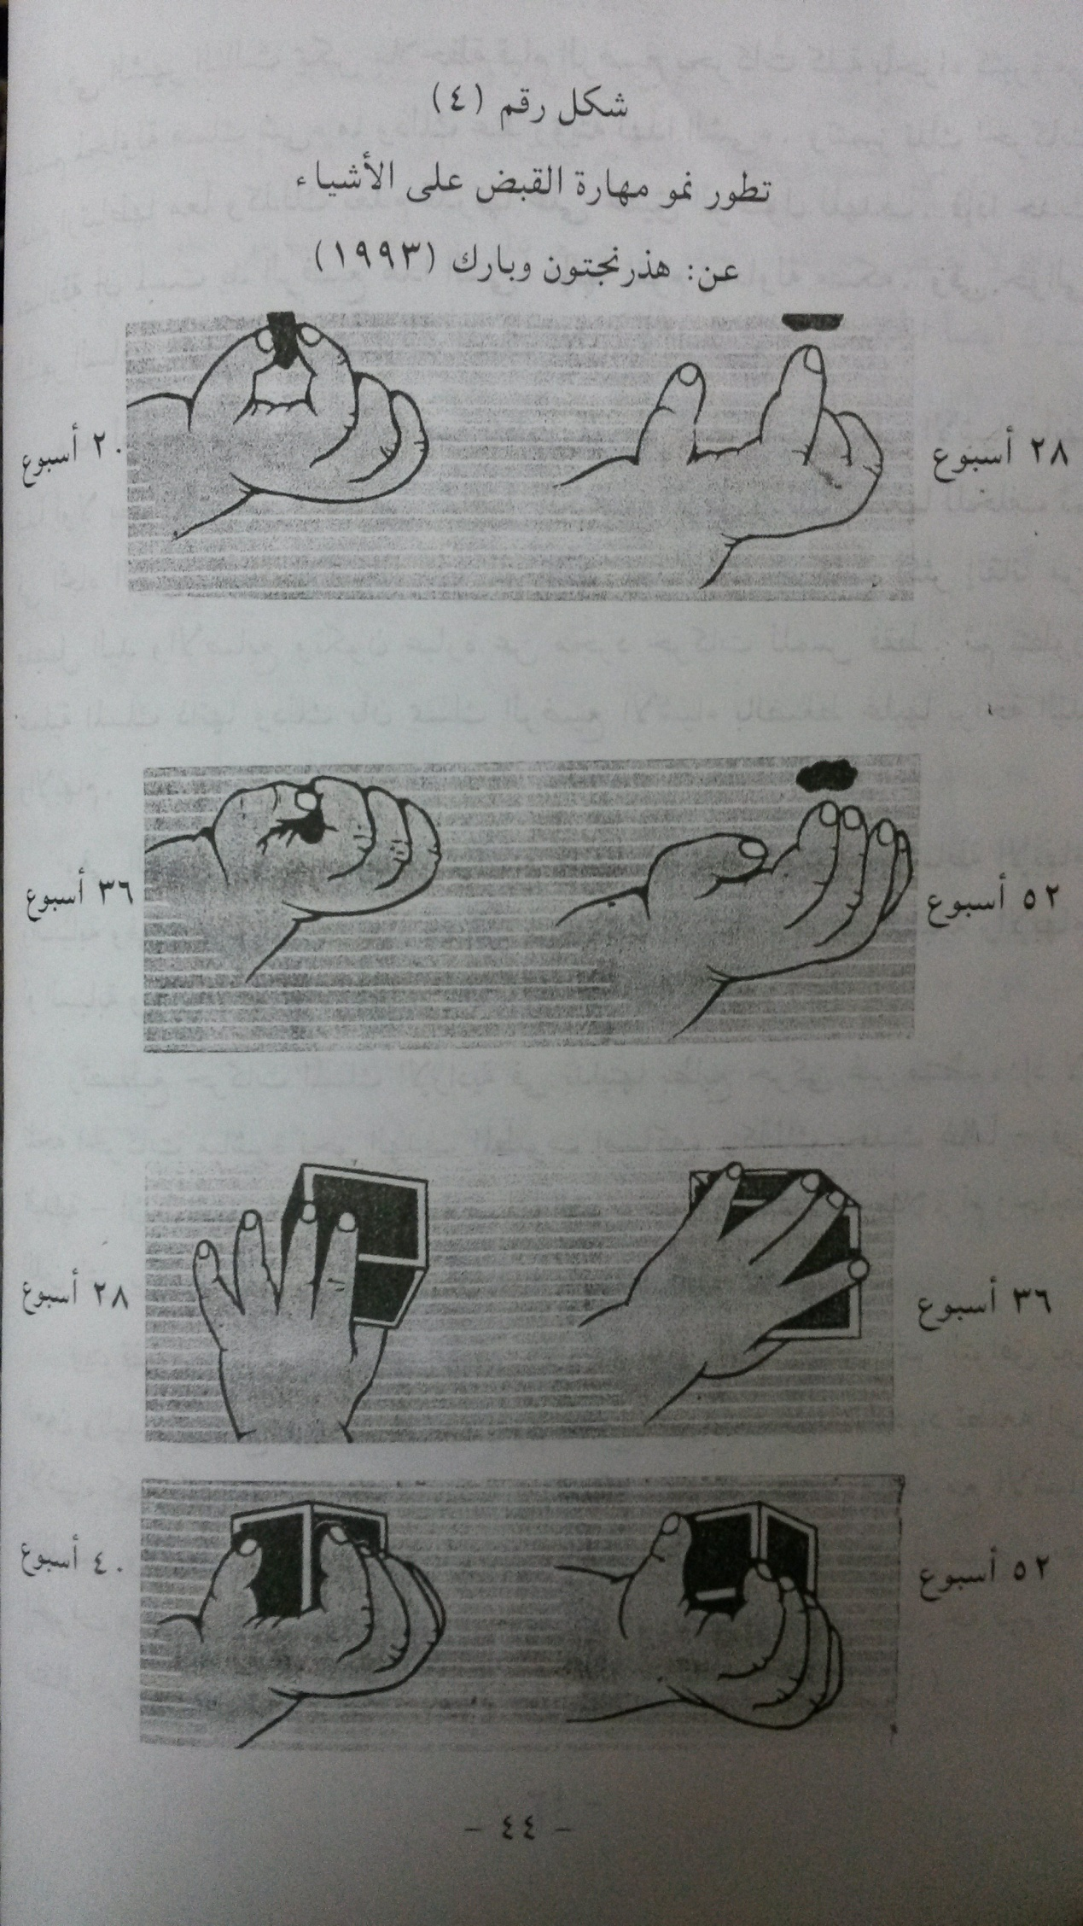

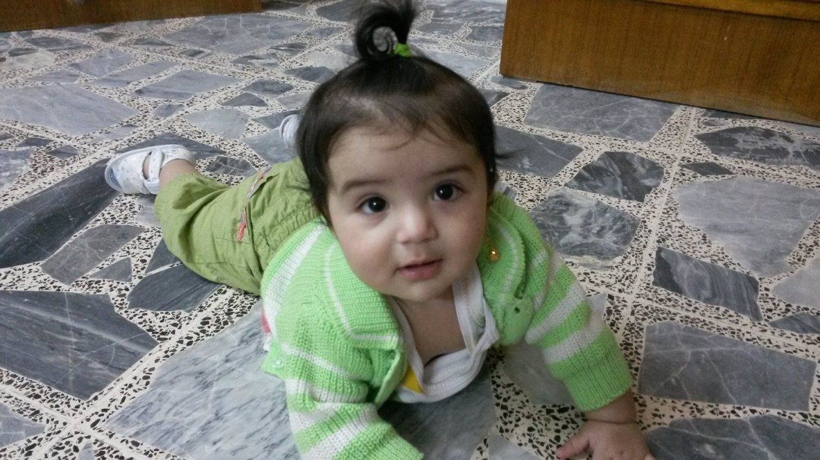
يوضح رفع الرأس والجذع العلوي الى اعلى استناد على الذراعين

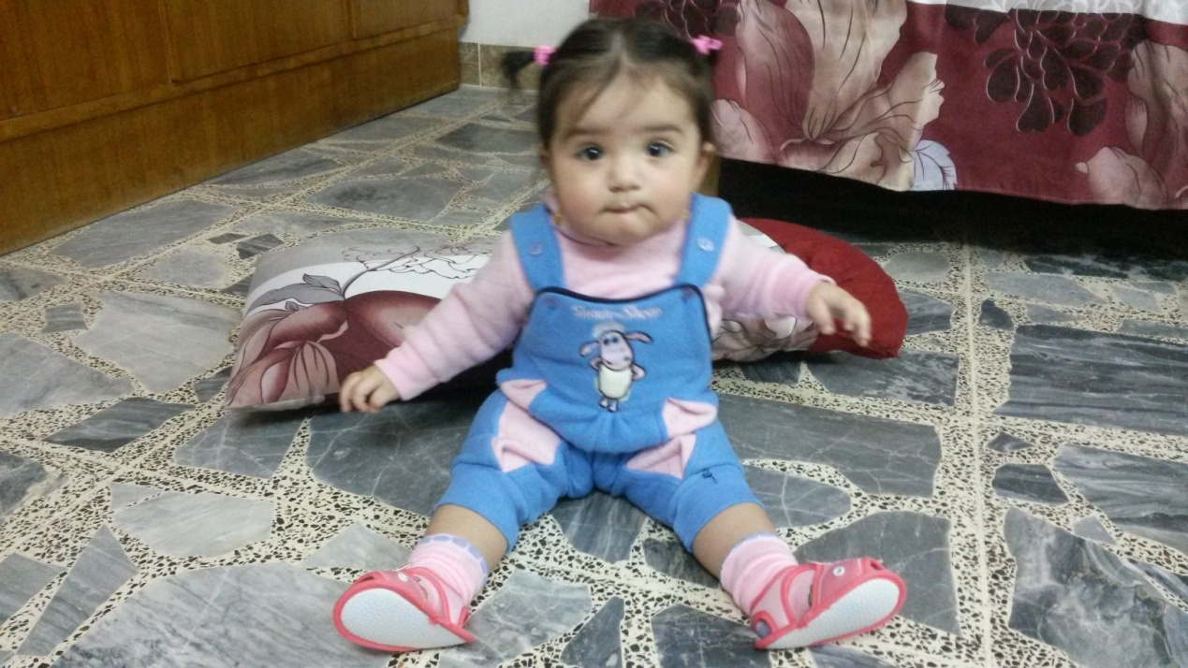
امكانيه جلوس الطفل بواسطه اسناد

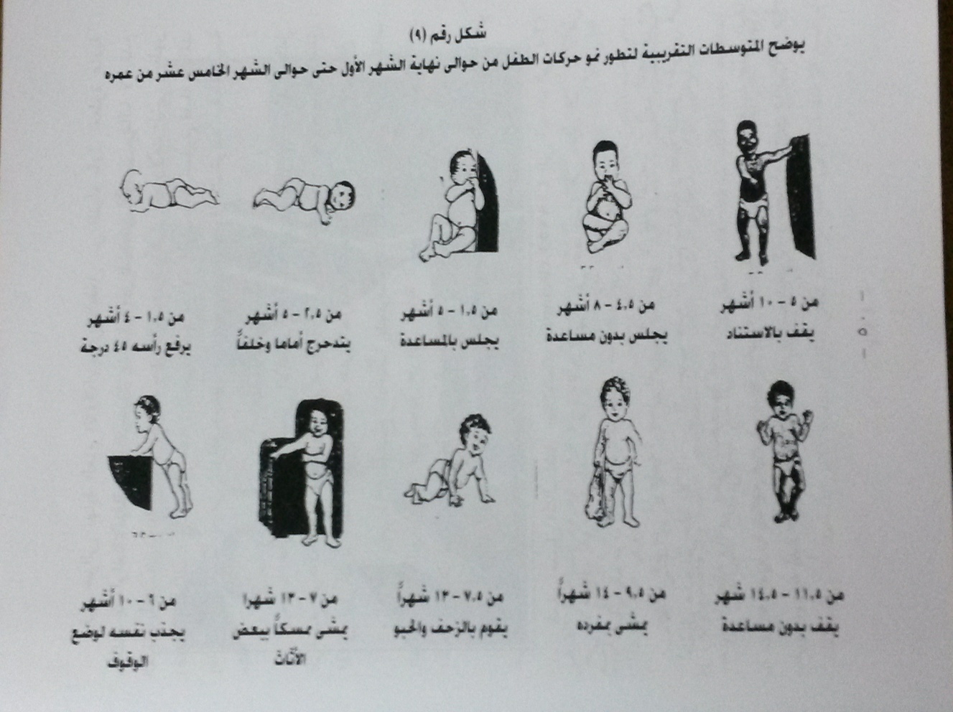

مظاهر النمو العقلي في مرحلة المراهقة

يصل الذكاء هنا الى قمة نضجه . يعتقد علماء النفس ان نمو الذكاء ، يتوقف في الفترة بين (16-20) الا ان الدراسات الحديثة تؤكد ان هذا ما هو الا الوصول الى مستوى نضج الذكاء ، وتدل البحوث الحديثة ايضاً على ان ذكاء الاذكياء والمتفوقين والعباقرة يستمر في النمو ولكن في بطئ شديد حتى العقد الخامس من العمر . وتزداد قدرة المراهق على اتخاذ القرارات والتفكير لنفسه بنفسه ، ويتضمن ذلك الاختيار والحكم والثقة في النفس والاستقلال في التفكير والحرية في الاستكشاف دون الرجوع كثيراً أو مطلقاً إلى الاخرين ، ويتضمن كذلك التفريق بين المرغوب والمعقول وبين الواقعي والمثالي .

من اهم مظاهر النمو العقلي ما يلي :

- الذكاء : ينمو الذكاء وهو القدرة العقلية الفطرية المعرفية العامة نمواً مضطرباً حتى الثانية عشر ثم يتعثر قليلا في اوائل فترة المراهقة نظراً لحالة الإضطراب النفسي السائدة في هذه المرحلة ، وتظهر الفروق الفردية بشكل واضح ويقصد بها ان توزيع الذكاء يختلف من شخص لآخر . وفترة المراهقة هي فترة ظهور القدرات الخاصة وذلك لأن النمو العام يسمح لها بالكشف عن ميوله . التي غالباً ما ترتبط بقدرة خاصة .
- انتباه المراهق : وتزداد مقدرة المراهق على الإنتباه سواء في مدة الإنتباه أو مداه ،فهو يستطيع أن يستوعب مشاكل طويلة معقدة في يسر وسهولة . والإنتباه هو أن يبلور الإنسان شعوره على شئ ما في مجاله الإدراكي ( المقصود بالشعور العقل الظاهر ) وأما المجال الإدراكي فهو الحيز المحيط بالذات .

- تذكر المراهق : ويصاحب نمو قدرة المراهق على الانتباه نمو مقابل في القدرة على التعليم والتذكر .
- تخيل المراهق : يتجه خيال المراهق نحو الخيال المجرد المبنى على الألفاظ ، اي الصور اللفظية ولعل ذلك يعود إلى أن عملية اكتسابه اللغة تكاد تدخل في طورها النهائي من حيث أنها القالب الذي تصب فيه المعاني المجردة ( اي اللغة ) . ولا شك أن نمو قدرة المراهق على التخيل تساعده على التفكير المجرد في مواد كالحساب والهندسة ما يصعب عليه إدراكها في المرحلة السابقة من التعليم .
- استدلال والتفكير : التفكير هو حل مشكلة قائمة ، يجب أن تهدف في عملية التربية إلى مساعدة التلاميذ على اكتساب القدرة على التفكير الصحيح في جميع مشاكلهم سواء ما هو عملي أو اجتماعي أو اقتصادي .
- الميول : وفي الفترة المراهقة تتنوع الميول ، ولقد أشارة بعض الأبحاث إلى أن الميل إلى أعمال النجارة ونشاط الأندية يزداد عند البنين أثناء المراهقة في حين يقل ميلهم نحو اللعب الميكانيكي والطلاء والرسم مثلاً .

اما الفتيات فيظهرن ميلاٌ اكثر نحو الخياطة والتطريز ونشاط الأندية ويتضاءل لديهن الميل لأعمال المنزل .

ومن التطبيقات التربوية التي من شأنها زيادة وتحسين النمو العقلي في مرحلة المراهقة ما يلي :
- وضع خطة لتنسيق ما تقدمه وسائل الثقافة والأعلام المختلفة من نشاط تربوي واجتماعي ورياضي في حياة المراهقين وتوجيه سلوكهم عن طريق الجامعات والمعاهد والمؤسسات الاخرى.
- تنمية القدرات العقلية عند المراهقين على ان يفكروا لأنفسهم تفكيراً مستقلاً بدلاً من ان نفكر لهم . كذلك البحث عن وسائل استخدام قدرات وطاقات الشباب إلى أقصى حد يتيح لهم استغلال هذه الطاقات وإتاحة فرص الاستكشاف والابتكار .
- تنمية الاتجاه السليم نحو الجنس الآخر وأن الصداقة والعلاقات بين الجنسين امر طبيعي وإنما تحتاج إلى قدر من النضج والمسؤولية .
- تزويد المراهق بالمعايير الاجتماعية والقيم الأخلاقية والتعاليم الدينية والجوانب النفسية المتعلقة بالسلوك الجنسي وخطورة العلاقات غير الشرعية وغيرها .
- طوير اسلوب التعليم بحيث يدرب الطلاب على استخدام ألاسلوب العلمي في التفكير .
- الحرص التام بالنسبة لنمو مفهوم الجسم ومفهوم الذات الموجب بصفة عامه .
- مساعدة المراهق في التغلب على العوامل المعوقة للنمو الانفعالي حتى يصل بسلام الى النضج الإنفعالي .

- رشيد حميد زغير،سايكولوجية النمو, عمان , دار الثقافة, 2010,ص 259-279.

مشكلات النمو في المراهقة :
اولاً : السلوك العدواني

يكثر انتشار هذا النمط السلوكي بين تلاميذ المدرسة الاعدادية والثانوية , ويتمثل هذا السلوك في مظاهر كثيرة منها التهيج في الفصل والاحتكاك بالمعلمين وعدم احترامهم والعناد والتحدي وتخريب اثاث المدرسة , والإهمال لنصائح وتعليمات المعلم وبالتالي للمناهج المدرسية ولنظمها وقوانينها , ولا يمكن إرجاع هذا السلوك العدواني إلى عامل بالذات بل ترجع غالبا هذه الأنماط السلوكية الى عوامل كثيرة متشابكة منها عوامل شخصية واخرى اجتماعية :

- الشعور بالخيبة الاجتماعية كالتأخر الدراسي والإخفاق في حب الأبوين والمعلمين .
- المبالغة في تقييد الحرية والتدخل في الشؤون الخاصة بالصغار والمراهقين .
- التغيير في السلطة ( الضابطة ) وعدم ثباتها .
- توتر الجو المنزلي الذي يعيش فيه المراهق .
- وجود نقص جسمي في الشخص مما يضعف قدرته على مواجهة مواقف الحياة احياناً . ويجب على الآباء والمعلمين ان يشبعوا الحاجات النفسية التي يحتاج لها المراهق وعليهم ان يفهموا نفسيته ومطالبه ويقدروها التقدير المناسب .

ثانياً : المرض والتمارض

للصحة العامة أثرها في التكيف المدرسي عند التلاميذ ، فالصحة الجيدة تجعل التلميذ أقدر على بذل الجهد وتحمل المشقة وأداء ما يطلب منه من عمل كما انها تهئ للتلميذ ان يشعر بالسعادة .
والطفل المريض يتعرض للعنف وقد يضطره المرض إلى إهمال واجباته فيبتعد على المدرسة ويتغيب ، كما انه لا يشارك في النشاط الاجتماعي والرياضي . وهناك اصحاب العاهات الجسمية اللذين لايستطيعون إلا أن يبذلوا نشاطاً محدداً واللذين قد يتعرضون للسخرية من بعض اقرانهم وقد تميل بهم حالتهم الى الإنطواء والعزلة .

ثالثاً : الإنطواء والعزلة

إن التلميذ المنطوي او الميال للعزلة يثير مشكلة للمدرس ومع ذلك فلا يجوز اهماله إذ إن الإنطواء دليل على نقص النمو الاجتماعي ، وهو يعبر عن قصور في الشخصية . ويعتبر الاطباء النفسييون هذه الظاهرة من أخطر أنواع سوء التكيف .
والمراهق المنطوي هو مراهق يعني عرقلة ما في حياته ولكنه بدلاً من أن يغالب العرقلة لتحقيق هدفه ، فإنه يستجيب للفشل بالإنسحاب والإنزواء بدل العدوان .

رابعاً : الجنوح والجُناح

تنتشر ظاهرة الجُناح بين بعض المراهقين في المدارس الإعدادية والثانوية ، والجُناح درجة شديدة او منحرفة من السلوك العدواني حيث يبدو على المراهقين تصرفات تعتبر ذات دلالة على سوء الخُلق والفوضى والإستهتار وقد يصل بهم الحال الى الجريمة .
وقد يصل الجُناح في صورة الإعتداء المادي على المعلم أو الأب ، أو قد يظهر في الإنحراف الجنسي أو إدمان المخدرات أو حمل السلاح والسرقة .

العوامل المؤثرة في المراهق وعلاجها :

اولاً : العوامل
- مرور بعض المراهقين بخبرة شاذة مريرة او إصطدامهم صدمات عاطفية عنيفة .
- انعدام الوقاية الاُسرية أو تخاذلها أو التدليل الزائد للمراهق .
- القسوة الشديدة في معاملة المراهقين في الاُسرة وتجاهل رغباتهم وحاجات نموهم .
- الصحبة السيئة مع الجيران أو مع الأقران في المدرسة .
- النقص الجسماني أو الضعف البدني .

ثانياً : العلاج
يكون العلاج نحو المراهق والآباء حينما يكون اساس المشكلة كامناً في العلاقات العائلية . ويحسن مناقشة اسباب الجنوح مناقشة صريحة مع الأخصائي النفسي أو الإجتماعي أو الطبيب النفسي ، مما يساعد الجانح كثيراً إحساسه بأن هناك من يحاول دراسة الموقف ويحاول ان ييسرله الأمور . ومن اللازم توفير المنافذ الإجتماعية السليمة للمرافق في إشراكه في النوادي الرياضية ، مما يساعد المراهق أيضاً على وضع نظام سليم يوفر له قواعد خاصة واسلوباً جاداً يهدف الى النظام الذاتي لا النظام المفروض من الخارج .

ثورة المراهق :

اولاً : ثورة المراهق على السلطة الاُسرية .

ليس من الضروري في ثورة المراهق وتمرده اي دليل على انحرافه أو شذوذه وجنوحه ، فالثورة هنا ليس معناها الكره والحقد ، بل انها خاصية طبيعية عادية تتميز بها هذه المرحلة ، وهي من صميم خصائصها ، وهي غالباً ما تنصب على أقرب الناس الى قلب المراهق وأحبهم إليه ، وهي تكون موجهه الأب والأم والأقارب ، لأن هؤلاء هم اللذين يحيطونه بالعطف والرعاية .
فالسلطة المنزلية لها الحق في السؤال عن اخص امور حياته ، وعن سلوكه الشخصي والاجتماعي ، ولها حق النقد والتعليق والتوجيه والأمر والنهي ، إن المراهق لا يشعر إن هذه السلطة لها كل هذه الحقوق عليه ، بل يشعر إنه في حاجة إلى فطام نفسي عن الاُسرة .
وهذه الثورة ايظاً لا تكون موجهه من المراهق الى الخارج فحسب بل موجهه ايظاً نحو الداخل الى ذاته . وهذا يتجلى بوضوح في خوف المراهق من هذه المرحلة الجديدة التي ينتقل اليها ، والتي تتطلب منه ان يكون رجلاً في سلوكه وتصرفاته .
وغالباً ما تكون هذه الثورة غير مناسبة مع اهمية الموقف . وهذه الثورة قد تكون ايجابيه صريحة يجهر بها المراهق أو قد تكون سلبية عندما يخلو لنفسه ، ويبدو ذلك واضحا في احلام اليقضة وكثيراً ما يراود المراهق نزعة للهرب ، وهذا يكون غالباً عند الاُسر المتشددة والاُسر المتساهلة على السواء . وهروب المراهق من الاُسرة المتشددة سببه واضح ، وهو رغبة المراهق في الخروج على المجتمع الذي يحيط به والذي فرض عليه القيود المتشددة . وفي هذا الهرب إرضاء لنزعة الإعتراف بقدره وقيمته ، أما الهرب من الاُسرة المتساهلة فهو ثورة منه ضد هذا التساهل من جانب الاُسرة لإغفالها إعداده للرجولة وتحميله للمسؤولية وذلك بتلبيتها جميع رغباته في سهولة ويسر ، ومن ثم فهو يسعى للهرب ليبتعد عن جو الاُسرة .

ثانياً : ثورة المراهق على السلطة المدرسية

المدرسة هي المؤسسة التي انشأها الجتمع من اجل عملية التنشئه الأجتماعية لأبنائه ، وإذا أردنا أن نتحقق من ذلك ، فيمكننا أن نعرض عدة اسئله :
- هل تحقق المدرسة للمراهق فرصة اكتساب خبرات لها قيمة مستقبلية في الحياة ؟
- هل تحقق المدرسة للمراهق اكتساب قيم يعجز المنزل عن توفيرها ؟
- هل تحقق المدرسة للمراهق وللناشئين فرصة العمل في المجتمع والنجاح فيه بعد تخرجهم ؟

كل هذه الاسئلة تطرح للمدرس هو خير مجيب عن هذه الاسئلة .

ان السبب الرئيسي في ذلك هي مشكلات المدرسين الذين يريدون تعليم الشباب اشياء لا يريد الشباب تعلمها ، وهي ايضاً تعتبر مشكلات المجتمع الذي يفرض على الشباب قيوداً جامدة يثور الشباب عليها او يخضع لها مُكرهاً .
اما المدرسة فليس من السهل ان يفعل فيها كذلك في اغلب الاحيان ، وقد يأخذ مظهراً سلبياً للتعبيرعن ثورته كأصطناع الغرور والوقار المتكلف أو الإستهانة بالدرس . أو قد تصل به الثورة احياناً لدرجة التمرد والخروج على السلطة المدرسية بوجه عام وعلى المدرسين بوجه خاص لدرجة قد تصل الى العدوان .

ثالثاً : ثورة المراهق على المجتمع

يقف المراهق ايضاً موقف الثورة والنقد للمجتمع بنظمه وتقاليده وعاداته وقيمه الاخلاقية والدينية ، فالمراهق يبحث عن نواحي النقص والعيوب السائدة في المجتمع ويحاول ان ينقدها ، إما في مذكراته الخاصة أو على صفحات مجلته المدرسيه ، أو يحاول بذلك عندما تُتاح له فرصة المناقشة . ودعوة المراهق الى نقد المجتمع ومطالبته بإصلاحه وعلاجه تأتي نتيجة رغبته في تأكيد رجولته وأحقيته للأنضمام إلى مجتمع الرجال ورغبته ايضاً في تقديم خدمة للمجتمع الذي يعيش فيه .

المشكلات الجنسية والعاطفية :

النمو الجنسي في حد ذاته امر طبيعي لأنه المسؤول عن حفظ بقاء الانسان كنوع وما يهم علماء النفس على وجه الخصوص ليس النمو الجنسي في حد ذاته إنما ألآثار السلوكية لهذه الظاهرة ، وذلك لأن المجتمعات تختلف في نظرتها الى هذه الظاهرة . والدافع الجنسي مثله كمثل أي دافع آخر ، يدفع صاحبه الى اشياعه بأي طريقة كانت ، إلا ان المجتمع الخارجي قد يقبل إرضاء بعض الدوافع الاخرى كالهرب ، أو المقاتلة أو الفرح ، وما الى ذلك . ولكن يقف المجتمع موقف خاصاً اتجاه الدافع الجنسي ، إذ يقف حائلاً دون إشباعه ، ويقف امام العالم الخارجي في العرف والتقاليد والدين والقانون . من التقديس والتحريم اختلفت في درجاتها بالنسبة لأختلاف المجتمعات في تقليدها .
اما التقديس فيتمثل في الطقوس المتبعة في الزواج . ويرجع اهتمام المراهقين بالمسائل الجنسية والعاطفية الى نموهم الجسمي والفزيولوجي ، واكتمال الوظائف التناسلية في مطلع مرحلة المراهقة ، وما يصاحب ذلك من تغيرات جسمية تشمل الاعضاء الجنسية الأولية والتغيرات الثانوية التي تؤدي الى تغير جسم المراهق تغيراً يحولهُ من طفل الى رجل . ومن الطبيعي ان يثير هذا التغير إهتمام المراهقين أنفسهم كما يؤدي الى تغير سلوك الأخرين نحوهم ، فأستيقاظ الدوافع والرغبات الجنسية الملحة تزيد من مشاعر المراهقين بالذنب وذلك لأن المراهق يعلم انها رغبات محظورة يقابلها المجتمع بشتى وسائل القمع .

ويمكن تلخيص اسباب وجود الحرج أو الخجل في وجود الجنس الأخر بما يلي :

- عدم نشر الثقافة الجنسية منذ سن مبكر في إطار العادات ةالتقاليد الخاصة بالمجتمع .
- إحاطة الكبار شؤون الجنس بسرية تامة بحيث يظل الاطفال على جهل تام بها .
- الفصل بين الجنسين ، يبقى سلوك الإناث بصفة خاصة تحت رقابة مشددة ويعاقب الاطفال الذين يقومون بإي سلوك جنسي غير مفهوم .
- الحصول على بيانات خاطئة وغير صادقة عن الجنس من مصادر متنوعة غير موثوق فيها .
- تكوين شعور الإشمئزاز تجاه الجنس الأخر نتيجة تعرض الفرد لمواقف معينه .
- عدم وجود اصدقاء من الجنس الأخر وعدم الاختلاط بين الجنسين بصفة عامة .

اهداف التربية الجنسية :

نحن في حاجة الى برامج علمية مدروسة ومخططة للتربية الجنسية تهدف الى تحقيق ما يلي :

- تزويد المراهقين بالمعلومات الصحيجة اللازمة عن ماهية النشاط الجنسي .
- تعليم الاطفال والمراهقين الألفاظ العلمية المتصلة بأعضاء التناسل والسلوك الجنسي .
- إكساب المراهقين التعاليم الدينية والمعايير الإجتماعية والقيم الأخلاقية الخاصة بالسلوك الجنسي ، مع تنمية الضوابط الإرادية لدوافعه ورغباته الغريزية وشعوره بالمسؤولية الفردية والإجتماعية ومعرفة خطورة الحرية الجنسية عليه وعلى المجتمع .
- ضمان إقامة علاقات سليمة بين الجنسين قائمة على فهم دقيق وإتجاهات صحيحة مع تقدير كامل للمسؤولية الشخصية والإجتماعية للسلوك الجنسي .
- وقاية المراهقين من اخطار التجارب الجنسية غير المسؤولة التي يحاول فيها المراهق إستكشاف المجهول أو المحظور بدافع إلحاح الرغبة علاج

مشكلات الدين والأخلاق :

يمكن النظر الى الدين كأحد أبعاد الشخصية الهامة في المراهقة . ويتناول الدين كل نواحي الحياة الشخصية والأجتماعية والأقتصادية والثقافية ..إلخ ،
وسواء كان الاتجاه نحو الدين موجباً أو سالباً فإن الدين يعتبر قوة دافعة خلال فترة المراهقة بصفة خاصة .

أسباب مشكلات الدين والأخلاق :

- قد تكون الأسباب عميقة الجذور وترجع الى مرحلة الطفولة .
- قد يعاني المراهق من صراعات مع نفسه وهو يحاول التوافق مع جسمه الذي يتغير ودوافعه التي تتطور ومطامحه التي تتبلور .
- الإحباطات المتعددة ومطالب البيئة أو نقص إمكاناتها .
- صعوبة إشباع الحاجات النفسية .
- نقص الخبرات الجديدة اللازمة لتطبيق القدرات والمهارات الجديدة .
- عدم وجود فلسفة واضحة للحياة وعدم الرضا عن الروتين اليومي في الحياة ,
- إشباع الدافع الجنسي قبل الزواج وهذا يتعارض مع المبادئ الدينية والأخلاقية .

طرق الوقاية :

لا شك في أن وقاية الشباب من الوقوع في المشكلات خير من العلاج ، ولذلك يجب مراعاة تنفيذ التطبيقات التربوية التي اوردناها ، ونذكر منها هنا - على سبيل المثال لا الحصر – ضرورة بذل الجهود لتهيئة البيئة الصالحة التي ينمو فيها المراهق وإتاحة الجو النفسي لنمو الشخصية السوية ، وضرب المثل الصالح والقدوة الحسنة أمام الشباب ، ومساعدة الشاب على فهم نفسه وتقبل ذاته وتقبل التغيرات التي تطرأ في مرحلة المراهقة وتحسين علاقة المراهق بأسرته وأقرانه ، وتحمل المسؤولية بخصوص تنمية مفهوم موجب للذات لدى الشباب والاهتمام بالارشاد العلاجي والتربوي والمهني وإرشاد الشباب خاصة في المدارس الإعدادية والثانويات والجامعات .

العلاج :

- تحذير المراهق من أخطار الإنحراف الجنسي تحذيراً مبنياًعلى اسباب علمية لا على مجرد الخوف ، وإكتشاف المشكلات العامة التي يعاني منها الشباب ومعرفة اسبابها والعمل على إزالة هذه الأسباب أو التخفيف من حدتها والأستعانة بالأخصائيين النفسيين وإستشارتهم ضماناً لنجاح مشكلات الشباب .
- إستخدام وتطبيق العلاج النفسي حيث يحاول المعالج ايجاد علاقة ثقة وود مع المراهق ليتمكن من التعبير والترويح عن نفسه Relief والبوح بمشاكله ، ثم الكشف عن الصراعات المكبوتة من خلال سلسلة من اللقاءات والأحاديث أو تفسير الأحلام ثم محاولة إفهام المريض بحقيقة جذور القلق الذي يعانيه ، ودفعه الى الشفاء برفق بالتشجيع والتوجيه والإيحاء غير المباشر . ويتخذ العلاج عدة صور واساليب مختلفة .

المراهق والعلاج الإجتماعي :

ويعتمد على ابعاد المريض عن مكان الصراع النفسي وعن المثيرات لإلامه وإنفعالاته ، وينصح عادة بتغير الوضع والوسط الإجتماعي ، أو مكان العمل فبعد دراسة حياة المريض وظروفه المختلفة يمكن تشخيص مصادر القلق إن وجدت أو كل ما من شأنه إلى صفاء وطمأنينة المريض .
فإن العلاج عادة يعتمد على المتابعة في العيادات الخارجية ولا يحتاج إقامة في المستشفى . إن القيام بعلاج حالات القلق والحوف والتوتر الإجتماعي عند المراهق يبدو شبيهاً بعلاج الرهاب . كذلك تشجيع المراهق كي يدخل تلك المواقف التي تسبب له القلق والتوتر ويطلب منه ان يتذكر الأشياء التي تؤثر فيه أو يُطلب منه البقاء هناك حتى يشعر بإنه أحسن حالاً من قبل . مثال على ذلك :
إيمان فتاة غير متزوجو في السادسة والعشرين من العمر تعمل سكرتيرة . كانت تشكو طيلة سبع سنوات من القلق عندما تتناول طعامها أو شرابها امام الأخرين . بدأ معها هذا القلق عندما كانت تعمل في مكتب مزدحم حيث طلب منها مديرها ان تحضر الشاي لمجموعة من المحاسبين . أحست إيمان بالخوف والذعر والقلق وهي تقوم بهذه المهمة حيث بدأ هؤلاء المحاسبون بالضحك عليها . بعدها بدأت إيمان بتجنب تناول طعامها ، وخاصة المشروبات
في الاماكن العامة . كانت تشعر بعدم الإطمئنان وهي تشرب الشاي أو القهوة مع صديقاتها في المكتب . وعندما تذهب إيمان لحضور مناسبة إجتماعية كتناول الشاي أو القهوة أو أي مشروبات أو مأكولات مع صديقاتها فإنها تجعل القلق والتوتر امام عينيها وإن الحالة سوف تنتابها في الوقت المحدد .
لقد تم علاج إيمان بعد جلسات حيث كان يُطلب منها دوماً القيام بتلك الأمور التي تثير خوفها . وخلال جلسات معالجتها وهي في صحبة الأخصائي النفسي المعالج ، قامت إيمان بتناول القهوة في مقهى

مزدحم والبقاء فيه لمدة ثلاثين دقيقة حيث تناولت بعدها مشروبات باردة في مقاه أُخرى متوسطة الإزدحام ثُم قامت بعد ذلك بتناول المشروبات في مقهى شديد الإزدحام . في نهاية تلك الجلسة سمح لها الأخصائي ان تكرر العملية يومياً .

المصادر:
- محمد حسن علاوي ,سيكولوجية النمو للمربي الرياضي ,القاهره ,دار المعارف,1998.ص 16-24.
- محمد محمد حامد الافندي,علم النفس الرياضي ,القاهره ,1975. ص 190-195 .
- محمد حسن علاوي,علم النفس الرياضي , القاهره ,دار المعارف ,1978.ص 105-111.
- ثائر احمد وخالد محمد ,سيكولوجية النمو الانساني ,الاردن ,ص 15-28.
- محمد حسن علاوي ,علم النفس التربوي الرياضي ,القاهره دار المعارف,1977.ص 91-97.
- أديب عبد الله وايمان طه , النمو اللغوي والمعرفي للطفل ,عمان,2009.ص 121-124.
- صلاح الدين العمريه ,علم النفس النمو ,عمان ,2011,ص50-ص55.
- رشيد حميد زغير،سايكولوجية النمو, عمان , دار الثقافة, 2010,ص 259-279.

